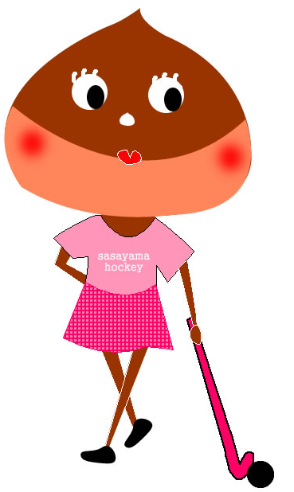

ホッケー体験
いつでも来てね

篠山ジュニアホッケークラブでは、会員を募集しています。
「ルールがわからないので難しそう」、「通常の練習にいきなり参加するのはちょっと・・・」、「道具はどうすればええねん！？」 という方も多いかと思います。
そんな心配をお持ちの方にも気軽に楽しんでいただけるよう、また、はじめての方にこそホッケーの魅力をおもいっきり感じていただけるよう、ホッケーの体験、大歓迎です。
ぜひ来てね☆いつでも来てね☆たくさん来てね☆
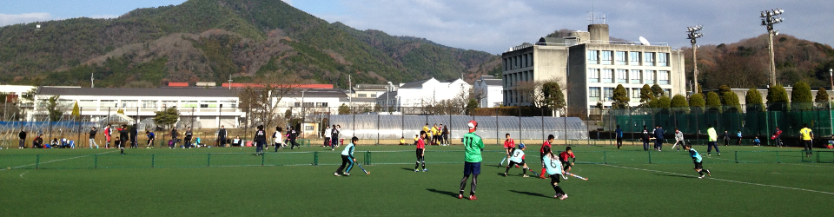

２０１４年 ホッケー体験できる日
★参加対象 小学１年生～小学６年生の男女
★日 時 １１月１５日（土）、２２日（土）、２９日（土）
１２月６日（土）、７日（日）、２０日（土）、２１日（日）、２７日（土）
すべて ９：００ ～ １２：００
★場 所 篠山総合スポーツセンター 人工芝グラウンド（篠山市郡家４５１－４）
★持 ち 物 飲み物をご持参ください。
★服 装 運動のできる服装、シューズ（サッカー用ポイントスパイクは不可）
★雨天等により練習を中止する場合があります。心配なときは下記へＴＥＬください。
★ホッケー用具（スティック、すねあて、ボール）は、無料貸し出しあります！ご安心を。

ホッケー体験連絡先(クラブ事務局) 岡花 宏明 携帯090-3271-1636
篠山ジュニアホッケークラブの概要

●沿革
篠山市が平成１８年開催の「のじぎく兵庫国体」でホッケー競技の会場となることを受け、平成１２年に設立しました。

●練習日時 毎週土曜日９～１２時、篠山総合スポーツセンター人工芝グラウンド

●会員数（2014/11/8時点）
男子３５名、女子１４名、計４９名

●指導者
篠山市ホッケー協会の役員を中心に、１１名の指導者が競技の指導に当たっています。

●年会費
１会員あたり２，０００円。このほか大会出場や遠征等に際し費用負担をお願いしています。
平成２５年度決算の会員１人当たりの年間平均負担額は、約１９，５００円でした。

●用具
新規入会者には、入会記念ホッケースティックをプレゼントします！
すねあて（約８００円）、クラブ会員用Ｔシャツ（約７００円）を入会時に購入いただきます。

●出場大会
次の大会に出場しています。（平成２６年度）
４月 京丹波町ホッケーフェスティバル（京都府京丹波町）
６月 イブキカップ（滋賀県米原市）、京丹波町スポ少ホッケー大会（京都府京丹波町）
１０月 あやがわカップ（香川県坂出市）、ささやまカップ（篠山市）
１１月 瀬戸町杯（岡山県岡山市）、西日本小中学生ホッケー選手権大会（滋賀県米原市）
１２月 わくわくホッケーフェスティバル（篠山市）
３月 西日本６人制ホッケー選手権大会（大阪府大阪市）

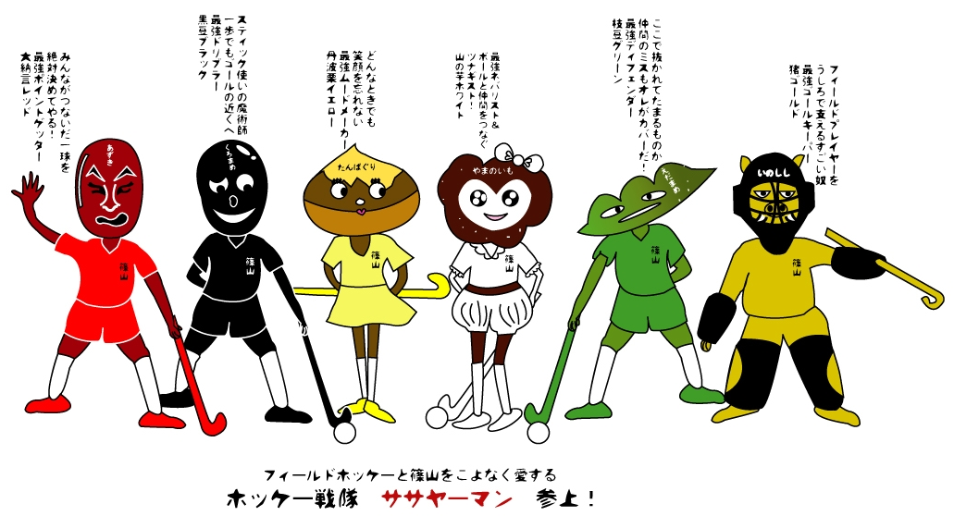
●各種イベント
クラブでは次の行事を開催しています。
４月 総会（保護者さんへの説明会）
不定期 体験会
３月 ６年生送る会

●保険
入会後、スポーツ安全保険に加入します。
体験時は未加入となります。

●入会申込
加入申込書と年会費を事務局までお渡しください。加入申込書は「篠山市ホッケー協会」のホームページからもダウンロードできます。

